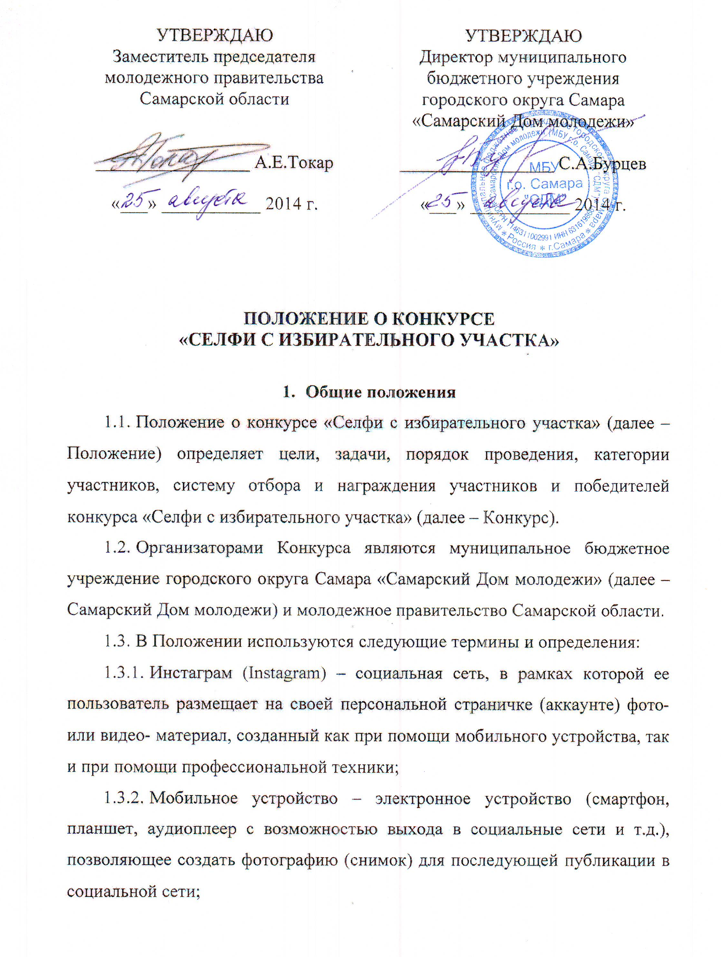

    - Селфи (от англ. selfie) – способ создания фотографии (фотоснимок, разновидность автопортрета), заключающийся в запечатлении самого себя и своих друзей на фотокамеру, а также композиционная характеристика, при которой фотографирование осуществляется на фронтальную камеру мобильного устройства;
    - Хэштег (метка) (от англ. hashtag, от hash – символ «решетка» и tag – ярлык) – это слово или фраза, которым предшествует символ «#», используемый для обозначения той или иной тематической, идеологической направленности фотографии (снимка);
    - Лайк (от англ. like – нравится, одобряю) – это условное выражение одобрения материалу, пользователю, фотографии, выражающиеся нажатием одной специальной кнопки под материалом, размещенным участником конкурса в социальной сети Инстаграм;
    - Реальный пользователь сети Инстаграм – физическое лицо, зарегистрировавшее в установленном порядке лично свой аккаунт в социальной сети Инстаграм и использующее его исключительно в личных (некоммерческих) целях;
    - Избиратель – молодой человек в возрасте от 18 до 30 лет, обладающий активным избирательным правом и принимающий участие в выборах Губернатора Самарской области;
    - День голосования – день, в который избиратель осуществляет голосование на выборах Губернатора Самарской области: единый день голосования – 14 сентября 2014 года или один из дней, определенных Избирательной комиссией Самарской области для досрочного голосования. Порядок досрочного голосования размещен в приложении 1 к настоящему Положению.
- Цель Конкурса
  - Конкурс проводится с целью формирования у молодежи Самарской области современных жизненных ценностей, развития системы нравственных ориентиров, повышения социальной ответственности и активности, воспитания чувства гражданского долга в сознании молодежи.
- Порядок проведения Конкурса
  - Конкурс проводится на территории Самарской области в период с 01 сентября по 20 сентября 2014 года.
  - Конкурс проводится по четырем номинациям:
    - «Лучшее селфи»: в данной номинации участвуют избиратели, сделавшие селфи на мобильное устройство с избирательного участка в день голосования и разместившие его в сети Инстаграм с 08:00 до 22:00 часов 14 сентября 2014 года с проставлением обязательного хэштега #выборыселфи;
    - «ИнстаВУЗ»: в данной номинации участвуют избиратели, сделавшие селфи на мобильное устройство с избирательного участка в день голосования и разместившие его в сети Инстаграм с 08:00 до 22:00 часов 14 сентября 2014 года с указанием двух обязательных хэштегов #выборыселфи и хэштега своего ВУЗа, согласно таблице хэштегов (приложение 2 к настоящему Положению);
В номинации «ИнстаВУЗ» также допускается участие учреждений, входящих в Ассоциацию учреждений профессионального образования города Тольятти. Для участия избирателю необходимо выполнить условия настоящего пункта, добавив специальный хэштег, согласно таблице хэштегов (приложение 2 к настоящему Положению);
    - «Массовое селфи»: в данной номинации участвуют избиратели, сделавшие селфи на мобильное устройство с избирательного участка в день голосования и разместившие его в сети Инстаграм с 08:00 до 22:00 часов 14 сентября 2014 года с указанием двух обязательных хэштегов #выборыселфи и #друзьянавыборах. Обязательным условием является запечатление на селфи трех или более избирателей, голосовавших на данном избирательном участке.
    - «Семейное селфи»: в данной номинации участвуют подростки в возрасте до 18 лет, пришедшие на избирательный участок вместе с семьей и сделавшие совместное селфи на мобильное устройство с избирательного участка в день голосования и разместившие его в сети Инстаграм с 08:00 до 22:00 часов 14 сентября 2014 года с указанием двух обязательных хэштегов #выборыселфи и #семьянавыборах. Обязательным условием является запечатление на селфи вместе с несовершеннолетним участником одного или более избирателей, голосовавших на данном избирательном участке.

- Условия участия в Конкурсе
  - Для участия в Конкурсе избиратель должен сделать селфи на мобильное устройство с избирательного участка в день голосования и разместить сделанное селфи в социальной сети Инстаграм с 08:00 до 22:00 часов 14 сентября 2014 года с указанием обязательных хэштегов в соответствии с настоящим Положением.
  - Участие в Конкурсе в трех номинациях («Лучшее селфи», «ИнстаВуз» и «Массовое селфи») может принять любой молодой гражданин в возрасте от 18 до 30 лет, постоянно проживающий на территории Самарской области, обладающий активным избирательным правом и принимающий участие в выборах Губернатора Самарской области.
  - Участие в Конкурсе в номинации «Семейное селфи» может принять любой молодой гражданин в возрасте до 18 лет, постоянно проживающий на территории Самарской области, пришедший на избирательный участок вместе с представителем семьи, обладающим активным избирательным правом и принимающим участие в выборах Губернатора Самарской области.
  - На момент проведения Конкурса участник должен быть зарегистрирован в сети Инстаграм.
  - С 13 сентября 2014 года до 20 сентября 2014 года профиль участника в социальной Инстаграм должен иметь статус «Открыт» в настройках приватности.
  - Снимки, независимо от номинации, должны быть сделаны непосредственно участником Конкурса на фронтальную камеру мобильного устройства без использования специальных приспособлений (монопады, мобильные штативы и т.п.), упрощающих создание массового снимка.
  - На снимке, независимо от номинации, должен быть четко виден избирательный участок, на котором участник Конкурса сделал фотографию.
  - Каждый снимок обязательно должен содержать хэштег #выборыселфи, а также хэштег, необходимый в соответствующей номинации.
  - Одна фотография, которая удовлетворяет требованиям настоящего Положения и при размещении которой в сети Инстаграм указаны три хэштега (#выборыселфи, хэштег ВУЗа, #друзьянавыборах), одновременно участвует в трех номинациях Конкурса.
  - В случае участия одной фотографии одновременно в двух номинациях («Лучшее селфи» и «Массовое селфи») победные лайки засчитываются в номинации «Массовое селфи».
  - Несовершеннолетние участники Конкурса, разместившие свои селфи вместе с совершеннолетними членами семьи и добавившие хэштеги #выборыселфи и #семьянавыборах участвуют только в номинации «Семейное селфи».
  - Количество размещенных одним участником селфи в номинациях «Лучшее селфи» и «Массовое селфи» не ограничено.
  - В снимках, представляемых на конкурс, не должно быть указания чьих-либо адресов и телефонных номеров; высказываний, несущих антигосударственный и антиконституционный смысл; изображений всех видов свастики, дискриминации, насилия (в том числе по отношению к животным), вандализма, текстов или сцен, указывающих на ощущения и переживания агонии, интимных сцен; информации о спонсорах, имен духовных учителей и религиозных движений, в том числе религиозной символики; названий и упоминаний (логотипов, брендов) товарной рекламы; информации, в любой форме унижающей достоинство человека или отдельной группы людей.
  - Иных требований к содержанию фотографий, кроме указанных в настоящем Положении, не предъявляется. Приветствуются оригинальные фотографии.
- Определение победителей Конкурса
  - Победители Конкурса определяются в зависимости от номинаций конкурса.
  - В номинациях «Лучшее селфи», «Массовое селфи», «Семейное селфи» победитель определяется по количеству лайков, набранных участником под своей фотографией с 08:00 до 22:00 часов 14 сентября 2014 года.
  - В номинации «ИнстаВУЗ» победителем является учреждение профессионального образования или территориальная ассоциация таких учреждений. Победитель определяется путем подсчета количества участников, разместивших селфи с указанием хэштега ВУЗа (согласно таблице хэштегов, приложение 2 к настоящему Положению) с 08:00 до 22:00 14 сентября 2014 года. В зачет идет только одна фотография от одного участника.
  - При определении победителей по номинациям Лучшее селфи», «Массовое селфи», «Семейное селфи» в зачет идут только лайки, сделанные реальными пользователями сети Инстаграм.
  - При определении победителей по номинации «ИнстаВУЗ» в зачет идут только селфи, размещенные реальными пользователями сети Инстаграм.
  - Организаторы с момента определения победителя Конкурса оставляют комментарий с официального аккаунта в сети Инстаграм (molprav63 или sdm.samara) под селфи-победителем и/или направляют личное сообщение победителю;
  - Победитель Конкурса в течение 8-ми часов с момента получения им комментария под снимком или личного сообщения должен ответить Организаторам, указав свой контактный номер телефона;
- Призы и подарки
  - В номинации «Лучшее селфи» победители Конкурса получают:
    - Два первых места – индивидуальная поездка на российско-китайский молодежный фестиваль в Китайскую Народную Республику. Сроки поездки оговариваются отдельно, организаторы оказывают содействие в получении визы, но не оказывают содействие в получении загранпаспорта и не несут ответственность в случае отказа участнику в выезде за границу со стороны государственных органов Российской Федерации или Китайской Народной Республики;
    - Второе место – зеркальный фотоаппарат;
    - Третье место – смартфон «Yotaphone».
  - В номинации «ИнстаВУЗ» учреждение-победитель бесплатно оснащается необходимым оборудованием для коворкинг-центра. Помещение для коворкинг-центра предоставляется самим учреждением-победителем.
  - В номинации «Массовое селфи» каждый избиратель, запечатленный на снимке-победителе, получает бесплатный абонемент в фитнес-клуб сроком на один год.
  - В номинации «Семейное селфи» 15 несовершеннолетних участников Конкурса, сделавшие селфи с наибольшим количеством лайков, получают билеты на всех членов семьи, запечатленных на селфи, на представление «iD» от Cirque du Soleil (цирк Дю Солей), которое пройдет в г. Тольятти, «Лада-Арена с 31.12.2014 по 05.01.2015.
- Заключительные положения
  - Организаторы Конкурса размещают всю официальную информацию о конкурсе в официальной группе Самарского Дома молодежи в социальной сети «ВКонтакте» по адресу: https://vk.com/sdmsamara.
  - Организаторы Конкурса осуществляют консультирование участников по телефону 8 (846) 341-45-17 в рабочие дни с 09:00 до 18:00 часов.
  - Организаторы оставляют за собой право вносить изменения и дополнения в настоящее Положение, вступающие в силу после их размещения в официальной группе Самарского Дома молодежи.
  - Участник Конкурса, нарушивший условия, указанные в настоящем Положении, снимается с участия в Конкурсе.
  - Участник Конкурса, в случае победы и получения подарка, самостоятельно уплачивает необходимые налоги в соответствии с Налоговым кодексом Российской Федерации.
  - Финансирование Конкурса осуществляется за счет средств спонсоров и партнеров.
  - Участник конкурса по умолчанию предоставляет Организаторам право дальнейшего некоммерческого использования заявленных на конкурс фотографий (снимков) без дополнительного уведомления об этом владельца (создателя) фотографии.
Приложение 1
к Положению о конкурсе
«Селфи с избирательного участка»

Порядок досрочного голосования
на выборах Губернатора Самарской области

14 сентября 2014 года – досрочные выборы Губернатора Самарской области. Граждане Российской Федерации, обладающие активным избирательным правом на выборах Губернатора, вправе по уважительным причинам проголосовать за одного из кандидатов на должность Губернатора Самарской области досрочно в помещении территориальной или участковой избирательных комиссий Самарской области согласно следующему графику:
Избирательная комиссия,  в помещении которой проводится  досрочное голосование | Дни недели,  в которые проводится досрочное голосование | Время  досрочного голосования
Территориальная избирательная комиссия  (ТИК) | 3 сентября 2014 года | с 16.00 час. до 22.00 час.
Территориальная избирательная комиссия  (ТИК) | 4 сентября 2014 года | с 16.00 час. до 22.00 час.
Территориальная избирательная комиссия  (ТИК) | 5 сентября 2014 года | с 16.00 час. до 22.00 час.
Территориальная избирательная комиссия  (ТИК) | 6 сентября 2014 года | с 10.00 час. до 18.00 час.
Территориальная избирательная комиссия  (ТИК) | 7 сентября 2014 года | с 10.00 час. до 18.00 час.
Территориальная избирательная комиссия  (ТИК) | 8 сентября 2014 года | с 16.00 час. до 22.00 час.
Территориальная избирательная комиссия  (ТИК) | 9 сентября 2014 года | с 16.00 час. до 22.00 час.
Участковая избирательная комиссия  (УИК) | 10 сентября 2014 года | с 16.00 час. до 22.00 час.
Участковая избирательная комиссия  (УИК) | 11 сентября 2014 года | с 16.00 час. до 22.00 час.
Участковая избирательная комиссия  (УИК) | 12 сентября 2014 года | с 16.00 час. до 22.00 час.
Участковая избирательная комиссия  (УИК) | 13 сентября 2014 года | с 10.00 час. до 18.00 час.

К перечню уважительных причин для досрочного голосования относятся:
- отпуск;
- командировка;
- режим трудовой и учебной деятельности;
- выполнение государственных и общественных обязанностей;
- состояние здоровья;
- иные уважительные причины.
Бланк заявления о досрочном голосовании Вы можете получить в помещениях ТИК/УИК.

Приложение 2
к Положению о конкурсе
«Селфи с избирательного участка»

Таблица хэштегов
№ п/п | Наименование ВУЗа | Хэштег
1 | Самарский государственный аэрокосмический университет имени академика С.П.Королёва | #СГАУ
2 | Самарский государственный технический университет | #СамГТУ
3 | Самарский государственный медицинский университет Федерального агентства по здравоохранению и социальному развитию | #СамГМУ
4 | Поволжская государственная социально-гуманитарная академия | #ПГСГА
5 | Самарский государственный университет | #СамГУ
6 | Самарский государственный архитектурно-строительный университет | #СГАСУ
7 | Самарский государственный экономический университет | #СГЭУ
8 | Поволжский государственный университет телекоммуникаций и информатики | #ПГУТИ
9 | Самарская государственная академия культуры и искусств | #СГАКИ
10 | Самарский государственный университет путей сообщения | #СамГУПС
11 | Самарский юридический институт Федеральной службы исполнения наказания России | #СЮИФСИН
12 | Самарская государственная сельскохозяйственная академия, включая Институт управленческих технологий и аграрного рынка | #СГСХА
13 | Тольяттинский государственный университет | #ТГУ
14 | Поволжский государственный университет сервиса | #ПВГУС
15 | Самарская государственная областная академия (Наяновой) | #СГОА
16 | Самарская академия государственного и муниципального управления | #САГМУ
17 | Международный институт рынка | #МИР
18 | Поволжский институт бизнеса | #ПИБ
19 | Самарская гуманитарная академия | #СаГА
20 | Самарский институт – высшая школа приватизации и предпринимательства | #ВШПП
21 | Самарский институт управления | #СИУ
22 | Самарский медицинский институт «РЕАВИЗ» | #РЕАВИЗ
23 | Самарский институт бизнеса и управления | #СИБУ
24 | Тольяттинская академия управления | #ТАУ
25 | Волжский университет им. Татищева | #ВУиТ
26 | Филиал Российского государственного университета туризма и сервиса в г. Самаре | #СФРГУТИС
27 | Самарский филиал Московского городского педагогического университета | #СФМГПУ
28 | Ассоциация учреждений профессионального образования города Тольятти | #АУПО

